


a
Sdružení Rumunů v České republice
si Vás dovolují pozvat na

Den rumunského jazyka v rámci Etnofestu
Barevná Devítka

RKI v Praze si pro návštěvníky připravil kvízy o Rumunsku a krátkého rumunsko-českého konverzačního průvodce. Návštěvníci si u stánku budou moci prohlédnout publikace o rumunském umění.

Sdružení Rumunů v České republice návštrěvníkům nabídne rumunská vína (Murfatlar), tradiční čevabčiči, baklažánový salát a sladkosti (European Drinks & Foods).

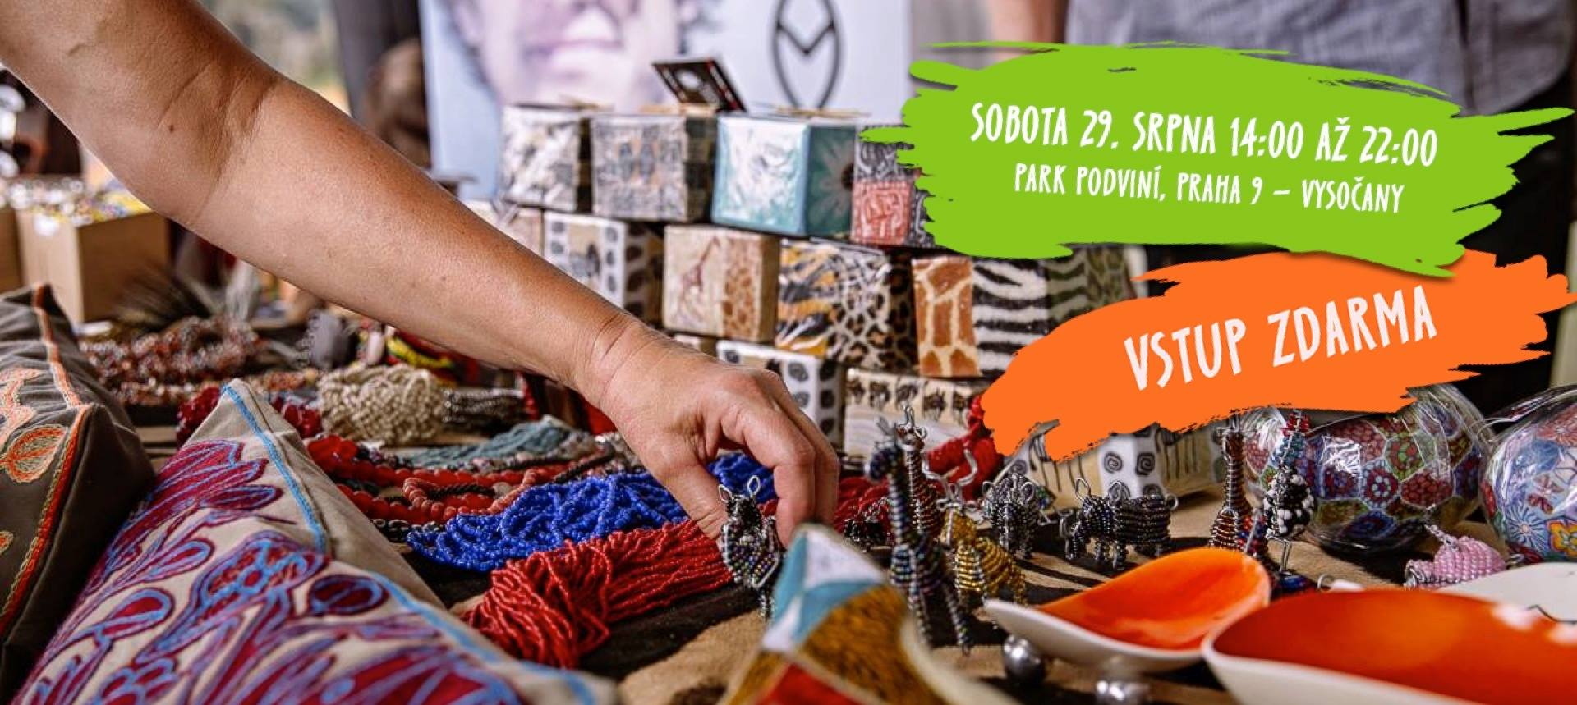

Kdy: 29. srpna 2015 od 14:00 do 22:00 hod.
Místo konání akce: park Podviní, Praha 9, stánek č. 9

Vstup volný.
http://barevnadevitka.cz/en/

www.icr.ro/praga/ www.facebook.com/rumunskyinstitut

și
Asociația românilor din Republica Cehă
vă invită la

Ziua Limbii Române în cadrul festivalului multicultural
Barevná devítka

ICR Praga va distribui chestionare despre România și scurte ghiduri de conversaţie română-cehă, iar vizitatorii standului vor putea consulta albume de artă românească.

Asociația românilor din Republica Cehă a pregătit vinuri românești (Murfatlar), mici, salată de vinete și dulciuri (European Drinks & Foods).

Data: 29 august, de la orele 14:00 la 22:00
Locul: parc Podviní, Praga 9, stand nr. 9

Intrarea liberă.
http://barevnadevitka.cz/en/

www.icr.ro/praga/ www.facebook.com/rumunskyinstitut

